PLANIFICACIÓN MICROCURRICULAR (PROYECTO 6)
OBJETIVO Los estudiantes comprenderán que Ecuador es parte de un mundo megadiverso y pluricultural, contribuyendo a la construcción y cuidado de una sociedad humana más justa y equitativa mediante una comunicación asertiva en su entorno cercano y lejano.
Valores: Justicia, equidad, empatía, comunicación asertiva, respeto.
Nombre del proyecto: “Ecuador, mi mayor riqueza”.
Indicador de evaluación Participa y presenta ante diferentes públicos manifestaciones expresivo-comunicativas de la propia región y de otras, reconociendo el objetivo de estas y valorando su aporte cultural a la riqueza nacional. (Ref.I.EF.3.4.2.).

SEMANA No.1

Tema: Danza Ecuatoriana.

¿Qué es?:
Las quemadas La danza folclórica forma parte del patrimonio cultural de una sociedad, que se ha desarrollado, a través de los tiempos. La danza folclórica lleva impregnada gus-tos, ideas, creencias y costumbres del pueblo al que se pertenece.: Lanzar, correr, reacción.

https://www.youtube.com/watch?v=f3JXvg_OXyY

Los ritmos que puedes buscar para interpretar son:

● De la Costa: la Marimba, La Polka Montubia
● De la Sierra: San Juanito, Pasillo, Pasacalle
● Del Oriente: Tushuy Sacha Manda, Yawi, Sicuanga

Tenemos que los segmentos corporales representan la división del cuerpo, en especifico hay ocho segmentos corporales que son: la cabeza, el tronco, los brazos, los antebrazos, las manos, los muslos, las piernas y los pies.
Los segmentos corporales sirven para dividir y estudiar el cuerpo humano, pero ademas de esto son las articulaciones básicas o fundamentales para la movilidad del cuerpo.

https://www.youtube.com/watch?v=SrmHhHLLL7I

Los movimientos rítmicos: mezclas de actos reflejos y voluntarios (caminar, correr, masticar). Es voluntario el inicio o el término de su ejecución. movimientos voluntarios: son con propósito y aprendidos (peinarse, guiar un vehículo, tocar un instrumento).

https://www.youtube.com/watch?v=y8Dr6Oj7_oI

Tarea No. 1: Investiga sobre Danza y que tipos de danzas existen en el ecuador. Recuerda que las danzas no hacen referencia solo a la vestimenta, cultura, etc. sino al ritmo. Envía la foto al correo hmbhenry1985@hotmail.com
SEMANA No.2
Tema: Movimientos rítmicos.

Mueve todo tu cuerpo al ritmo de la música, hazlo libremente dejándote llevar por el ritmo.

A través de la terapia de movimiento rítmico, que implica la realización repetitiva de movimientos rítmicos que implican todo el cuerpo. Estos movimientos se basan en la imitación de los movimientos propios realizados por los bebés de forma natural durante su crecimiento y desarrollo.

Recordar los segmentos corporales.

https://www.youtube.com/watch?v=yBUGmoie09Y

a considerar en una coreografía.

1. Tema. Hace referencia al mensaje que deseas transmitir.
2. Escenario. Donde se desarrollará el baile.
3. Vestuario. Qué tipo de vestimenta usaras.
4. Música. El ritmo, el tipo de música y el nombre de la canción.
5. Planificación de los pasos. Organización de los pasos.
5. Otros elementos que requiera la presentación: Otros aspectos que requiere la coreografía,

https://www.youtube.com/watch?v=0mxOVctxckY

Tarea No.2: Vamos a ver como lo interpretaste. En una hoja de tu portafolio imagina que deseas desarrollar una coreografía, como lo harías: en una tabla llena los siguientes datos.

1. Tema.
2. Escenario.
3. Vestuario.
4. Música.
5. Planificación de los pasos.
6. Otros elementos que requiera la presentación.

Envía la foto al correo hmbhenry1985@hotmail.com
Semana No. 3
Tema: Aprendiendo a construir y bailar una coreografía.

Elementos a considerar en una coreografía.

1. Tema. Madre Tierra: Protección del medio ambiente – Cambio del mundo.
2. Escenario. En casa de cada estudiante.
3. Vestuario. ¿…. Por determinar ….?
4. Música. Madre Tierra: Chayanne.
5. Planificación de los pasos. Semana 3 práctica, semana 4 completar pasos.
6. Otros elementos que requiera la presentación: Planeta elaborado con material reciclado y otros elementos que complementen la presentación.

Tarea: Practicar los pasos, en la siguiente clase se tomará una evaluación práctica, investigar una frase con el tema del medio ambiente y el planeta tierra. Enviar la foto de la frase decorada en tu portafolio enviar al correo hmbhenry1985@hotmail.com
Semana No. 4
Tema: Culminación de la coreografía.
Actividades a desarrollar en clase:

Calentamiento: El semáforo y la canción del chuchuhua.

https://www.youtube.com/watch?v=bwl5ohtqmfQ&t=129s

- Desarrolla la practica en clase de la coreografía madre tierra.
- Corrección de errores.

https://www.youtube.com/watch?v=0mxOVctxckY&list=RD0mxOVctxckY&start_radio=1&rv=0mxOVctxckY&t=0

Tarea No. 4: Desarrolla la coreografía practicada en clase y envía un video:

Recomendaciones:
- Si tienes cerca de tu casa un ambiente natural procura grabarte con ese fondo sin poner en riesgo tu salud, si no lo tienes hacerlo con un fondo blanco de pared.
- Debes usar el calentador de la escuela y con una camiseta de cualquier color.
- Debes estar peinado adecuadamente con respecto a los niños y las niñas.
- Debe ser grabado con la mayor claridad y enfocar adecuadamente todo el cuerpo para ver los pasos de baile.

Fecha de entrega: viernes 14 de mayo del 2021.
Enviar al WhatsApp: 0988042635
SEMANA No.4
Tema: Navego con el arte y me sumerjo en la red: Juego de Emoticones. Educación Física.

¿Qué son las redes sociales?
Las redes sociales son plataformas digitales formadas por comunidades de individuos con intereses, actividades o relaciones en común (como amistad, parentesco, trabajo). Las redes sociales permiten el contacto entre personas y funcionan como un medio para comunicarse e intercambiar información.
Los individuos no necesariamente se tienen que conocer antes de entrar en contacto a través de una red social, sino que pueden hacerlo a través de ella, y ese es uno de los mayores beneficios de las comunidades virtuales.

Tipos de redes sociales
Las redes sociales se pueden clasificar en dos tipos:
- Redes sociales horizontales o genéricas. Son aquellas redes sociales que no poseen una temática determinada, sino que apuntan a todo tipo de usuarios. Estas redes funcionan como medios de comunicación, información o entretenimiento. Son muy numerosas y populares, por ejemplo: Facebook o Twitter.
- Redes sociales verticales. Son aquellas redes sociales que relacionan personas con intereses específicos en común, como música, hobbies, deportes. Por ejemplo: Flickr, red social cuya temática es la fotografía. Dentro de estas redes se encuentran las redes verticales profesionales, como LinkedIn, que involucra individuos que comparten el ámbito laboral o que buscan ampliar sus fronteras laborales.
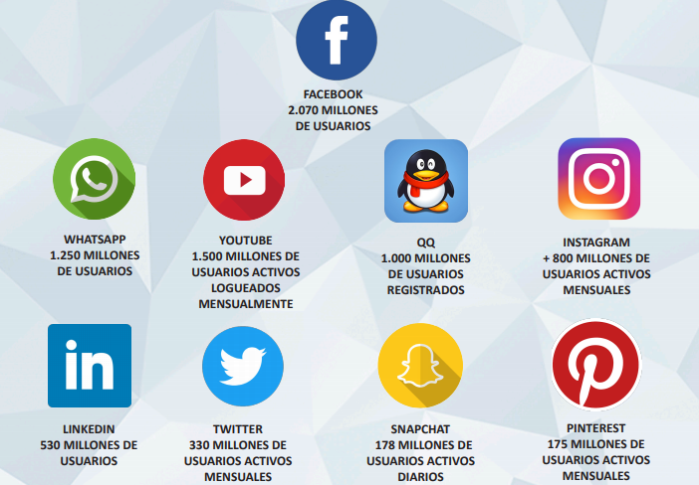
Juego de Emoticones:
Se seleccionará estudiantes al azar para que adivinen la emoción que representa cada emoticón.
Si acierta no trabajara ningún ejercicio.
En caso de que no lo adivine. Todo el grado deberá realizar un ejercicio como penitencia.
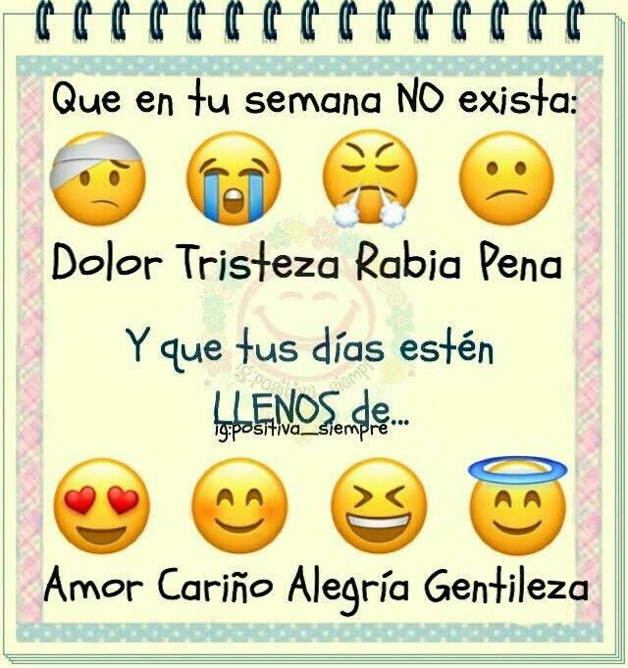
Tarea: Realiza un dibujo de un emoticón que desees y contesta la siguientes preguntas:
¿Qué expresa ese dibujo?
¿Cuándo lo deberías enviar?
Envía la foto del trabajo al correo hmbhenry1985@hotmail.com

